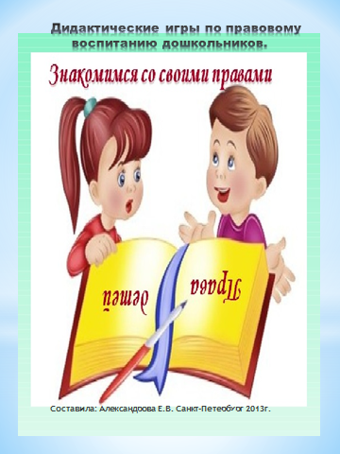

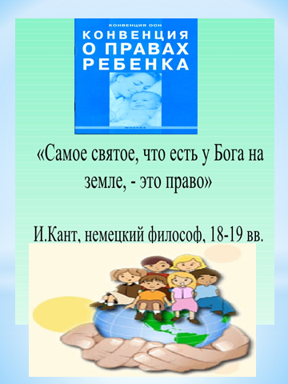

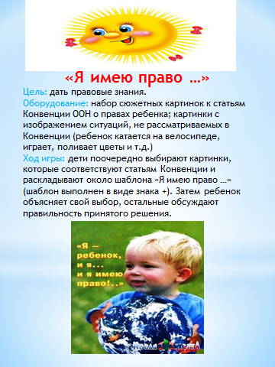

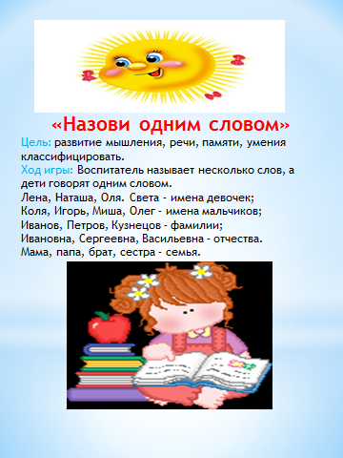

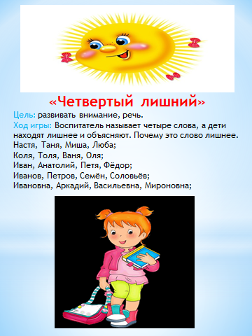

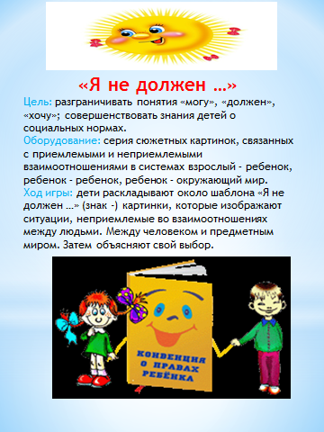

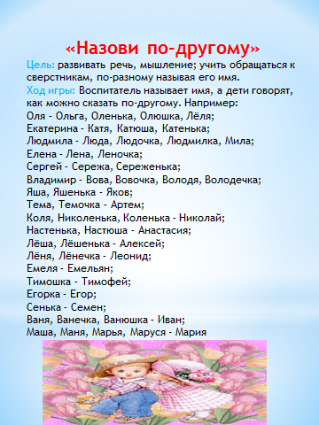

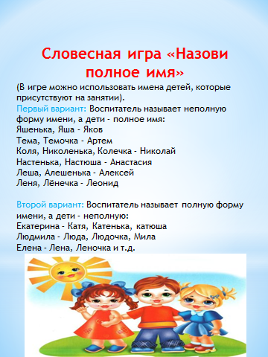

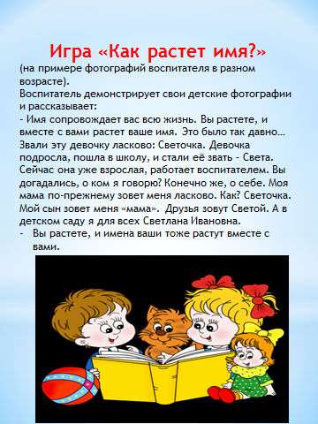

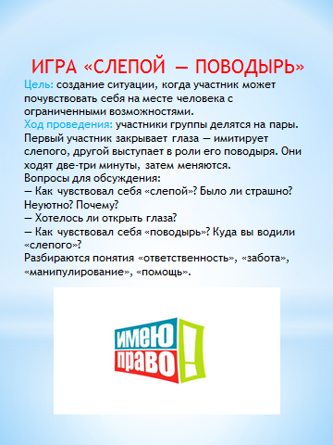

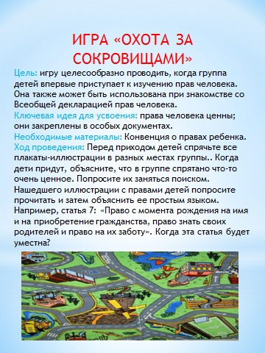

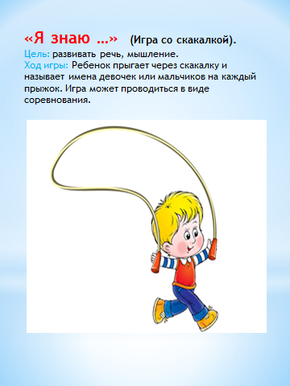

**«Знаешь ли ты свои права»**

**Цель:** закреплять знания детей о правах ребенка.

**Материал:** кубик, на сторонах которого наклеены сюжетные картинки к статьям Конвенции о правах ребёнка.

**Ход игры:** дети поочерёдно бросают кубик. На выпавшую сюжетную картинку из сказки и объясняют свой выбор.

**“Что такое хорошо и что такое плохо”**

**Цель:** закреплять у детей знание содержания статей Конвенции о правах ребёнка. Формировать умение делать выводы, высказывать собственное мнение.

**Материал:** сюжетные картинки по сказкам. Наборное полотно.

**Ход игры:** дети поочерёдно распределяют сюжетные картинки на наборном полотне по цветовым моделям: кто нарушает права – “холодный” цвет, кто соблюдает права – “тёплый” цвет. Дети объясняют свой выбор, предлагают варианты выхода из сложившейся ситуации.

**“Сказочное царство – правовое государство”**

**Цель:** учить детей из отдельных сказочных сюжетов составлять общую картину сказочного правового государства, отбирая положительных сказочных героев и сказочные элементы из хорошо знакомых сказок.

**Ход игры:**

Воспитатель: Сказочное царство – правовое государство – это такая страна, где живут хорошие и добрые люди, стоят неописуемой красоты дома и цветут волшебные цветы и растения. Здесь все чувствуют себя в безопасности, живут в мире и согласии. Давайте построим такое государство.

На фланелеграфе дети последовательно выстраивают композицию сказочного царства– правового государства.

– Какие сказочные дома вы выбираете для сказочного государства?

Терем-теремок (сказка “Теремок”).

Избушку (сказка “Заюшкина избушка”).

Дворец (сказка “Золушка”).

– Какие сказочные растения здесь будут расти?

Подснежники (сказка “Двенадцать месяцев”).

Красные и белые розы (сказка “Белоснежка и Краснозорька”).

Дуб (сказка “Царевна-лягушка”).

Яблоня (сказка “Хаврошечка”).

– Какие водоёмы будут в нашем саду?

Молочная река с кисельными берегами (сказка “Гуси-лебеди”).

Ручей с живой и мёртвой водой (сказка “Иван-царевич и Серый волк”).

Огненная река (сказка “Марья Моревна”).

Болото (“Сказка о рыбаке и рыбке”).

Лягушка (сказка “Царевна-лягушка”).

Лебедь (сказка “Гадкий утёнок”).

– Кто из зверей и птиц поселится в нашем саду?

Курочка Ряба (сказка “Курочка Ряба”).

Три поросёнка (сказка “Три поросёнка”).

Жар-птица (сказка “Иван царевич и Серый волк”).

Зайчик, мышка (сказка “Теремок”).

– Герои каких сказок будут жить в сказочном царстве?

Буратино, Мальвина, Пьеро (сказка “Золотой ключик”).

Чипполино (сказка “Приключение Чипполино”).

Золушка (сказка “Золушка”).

– Поселились герои в сказочном царстве – правовом государстве и устроили пир на весь мир. Какие угощения будут на столе?

Каша из горшка (сказка “Три медведя”).

Репка (сказка “Репка”).

Похлёбка (сказка “Три медведя”).

Кисель с молоком (сказка “Гуси-лебеди”).

В ходе игры дети вместе с воспитателем вспоминают статьи Конвенции о правах ребёнка, в которых определяются права ребёнка на имя, на уважение интересов и мнения, на жизнь